团会总结

回望过去，近现代的中国，经历过一段阴暗而又艰难的日子，中国人遭列强欺辱，中国内政不稳，陷入内忧外患的境地。所以，多少革命先烈的浴血牺牲，多少创业先驱的呕心沥血，多少仁人志士的不屈不挠，奋力抗战，才换来今天中国的强大，才换来今天中国人能昂首挺胸。

作为新时代青年的我们，要牢记历史，牢记时代赋予我们的使命。让中华民族的伟大复兴的中国梦在我们这一代代青年的接力奋斗中变为美好的现实!那我们要怎么做?从两个方面来行动，一个是大方面，另一个是小方面。先说说大方面的：首先，要热爱我们祖国的大好河山。因为祖国的自然资源是我们国家生存和发展的物质基础和可靠保障;其次，热爱祖国的灿烂文化和民族精神，千百年来，中华民族之所以能够历经磨难而不衰，饱尝艰辛而不屈，就是因为在历史的长河中，形成了以爱国主义为核心的伟大民族精神和优秀文化。第三，热爱自己的骨肉同胞。如果没有千百万名解放军战士和公安队伍，没有每个人的爱岗敬业，就没有今天稳定的社会秩序。而小的方面是对于我们自身而言的，这表现于，我们在学习上的进取、生活上的恪守己心、工作上的严于律己、思想上的勇于探索。

十九大的主题是不忘初心，牢记使命，而我们的初心是爱国，使命是实现中国梦。

不忘初心，牢记使命，这也是我们身为一名大学生具有的优秀特质。这个优秀特质引导着我们在学习中，领会十九大精神的核心要义与精髓，也时刻提醒着我们保持初心，督促着我们争做有理想，有担当的优秀大学生。

我系团委高度重视、精心策划、积极动员,组织了本学系全体团员青年开展了以学习中国近代史，更好的了解历史为目的的不忘初心主题教育团日活动。在活动中，全体团员青年学习理论知识，提高思想认识，取得了良好效果。

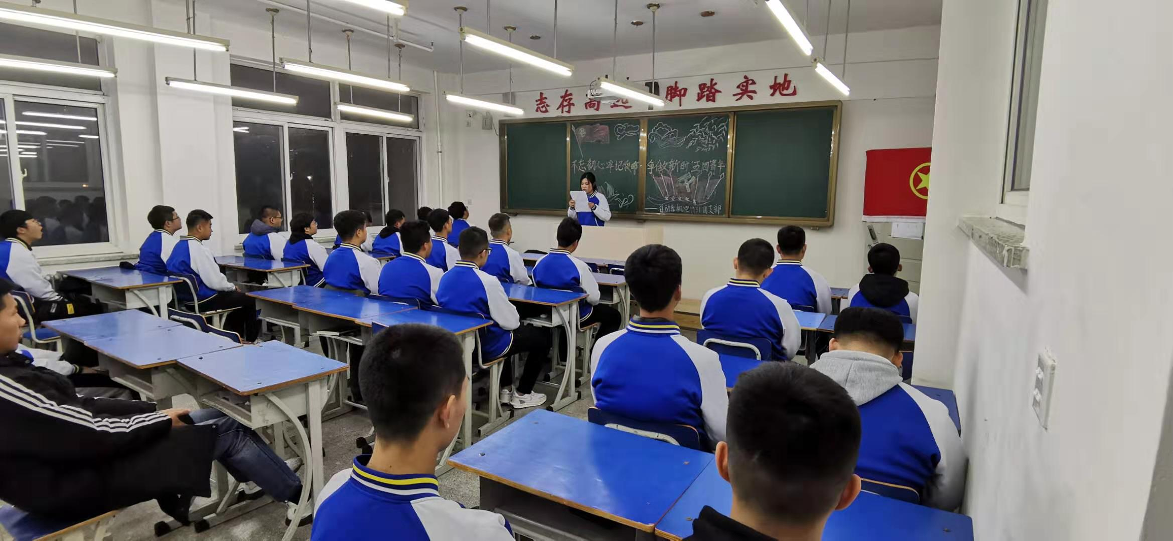 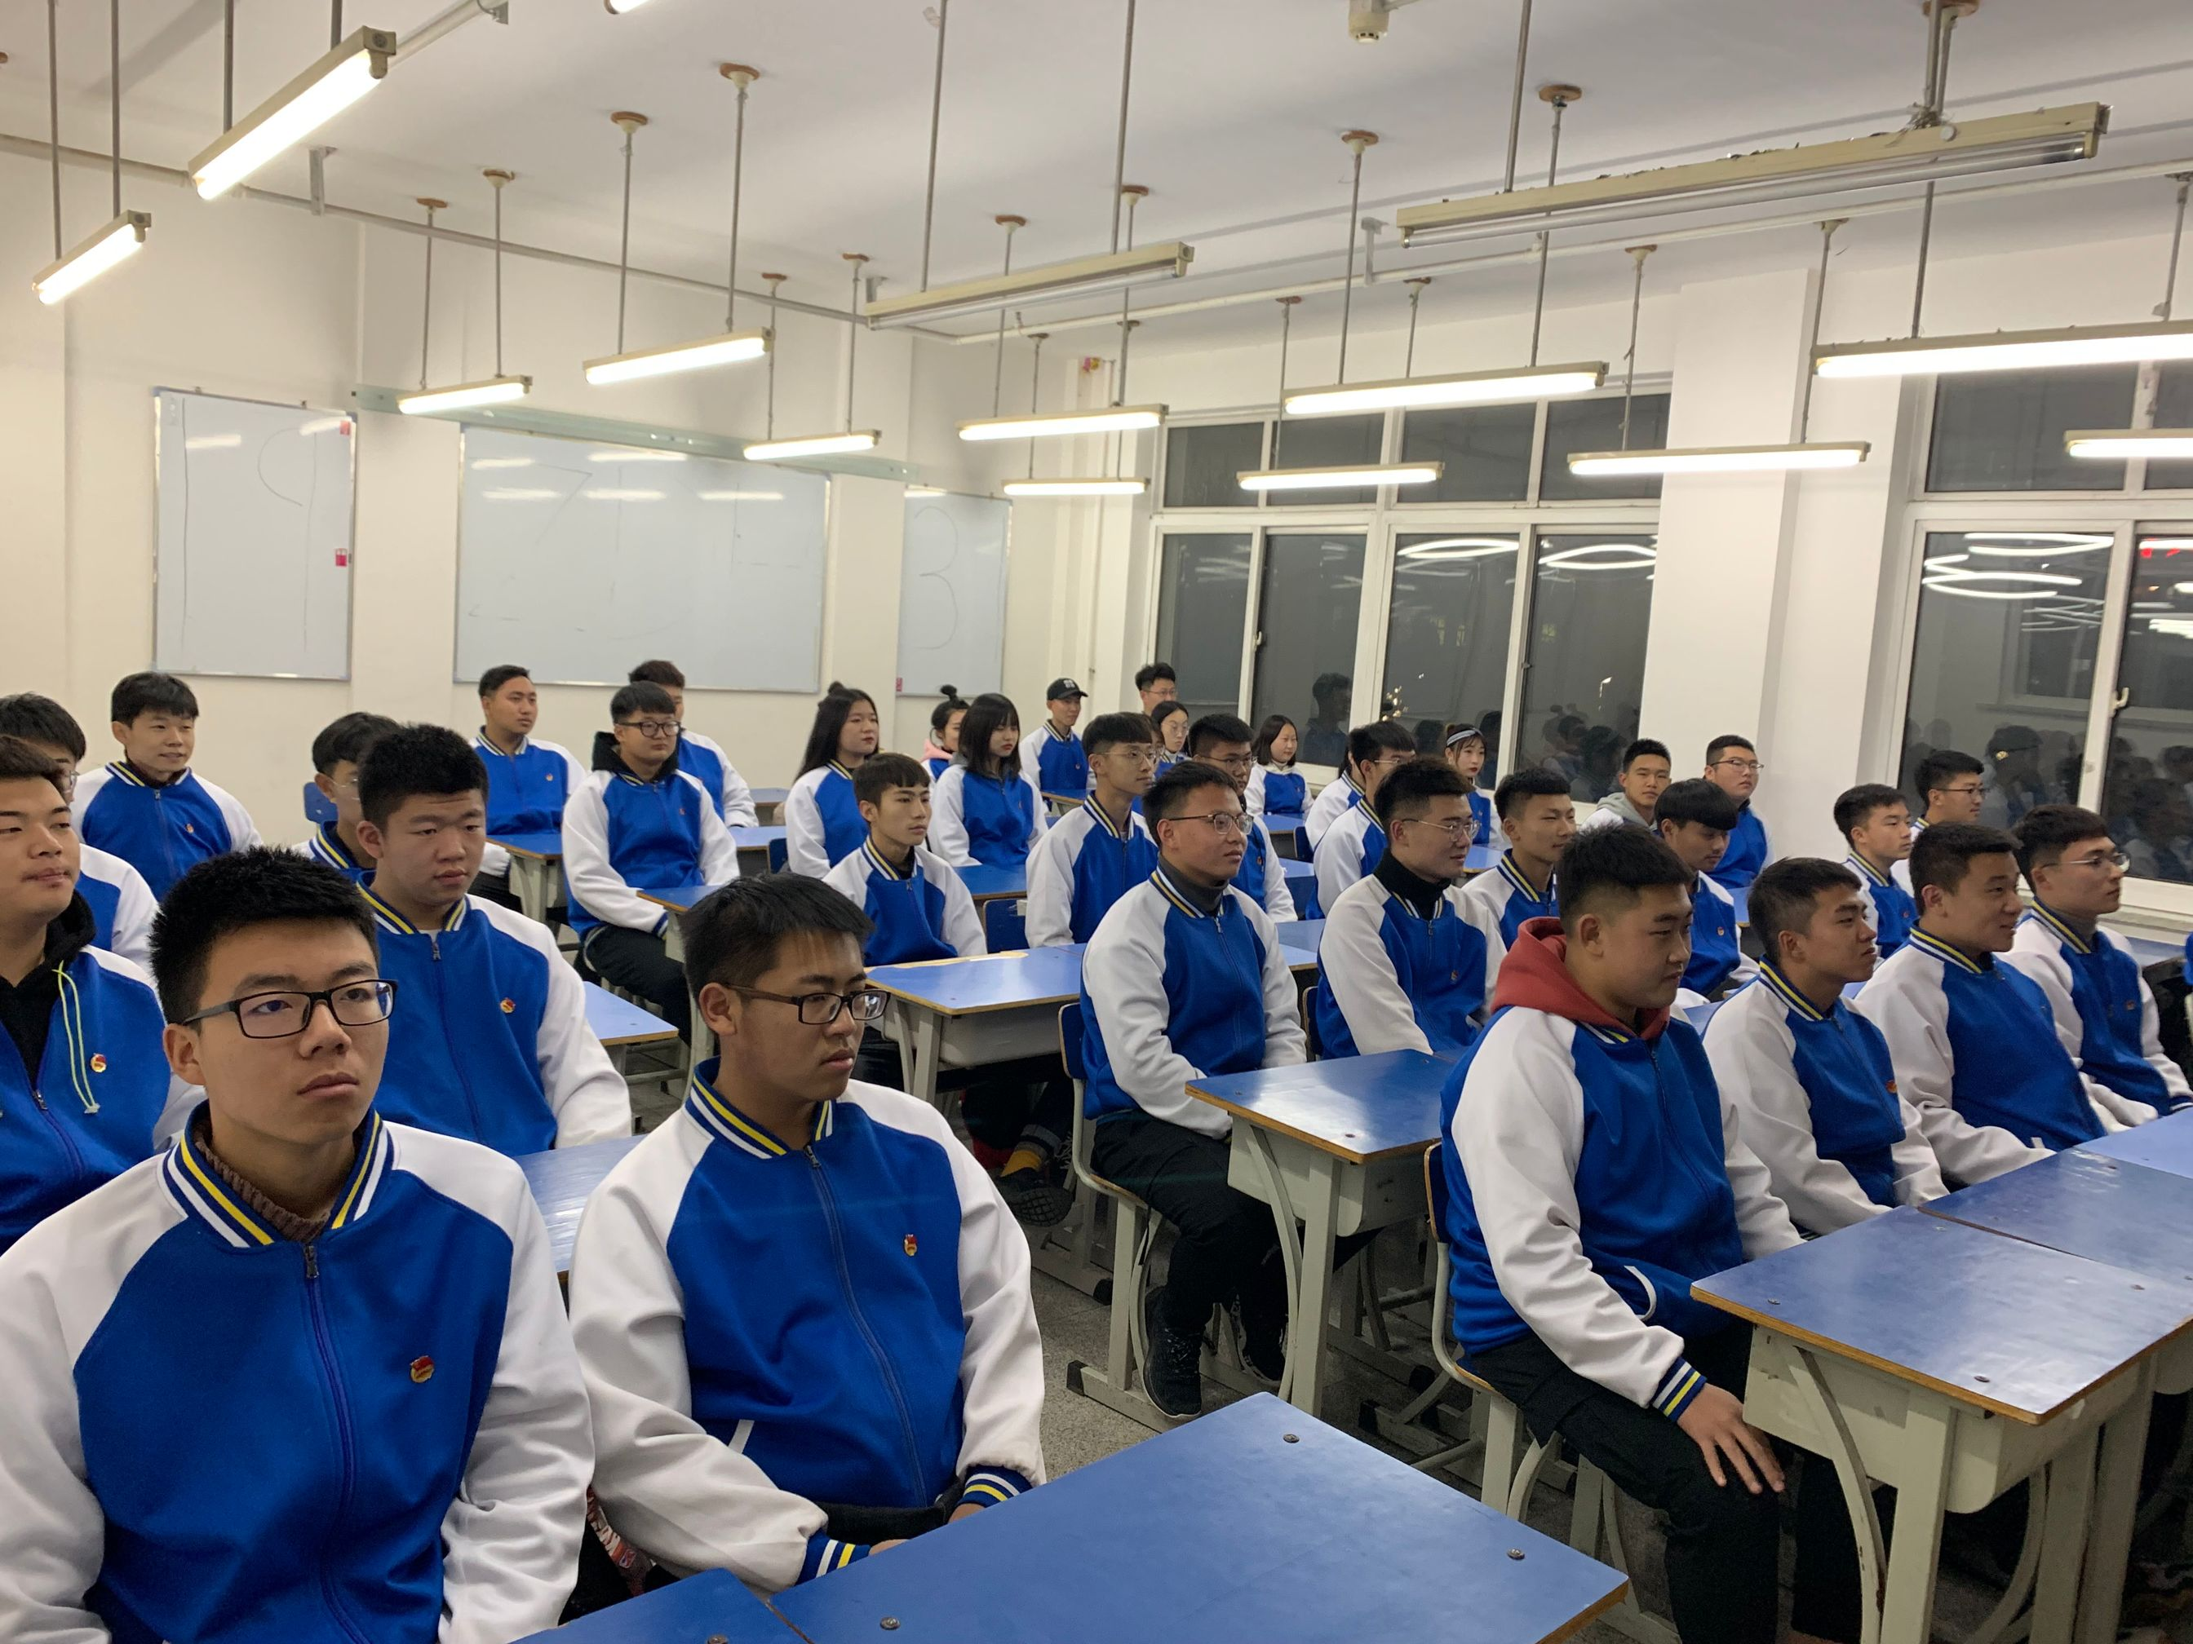

自动化系团总支

2019年11月20日